Årsberetning for Rakkestad IF`s turngruppe 2018

Styret har i 2018 bestått av:

Leder: Fredrik Haaby
Kasserer: Marianne Reinvold
Sekretær: Iselin Jensen Messa
Instruktørkontakt: Lill Beate Kjennerud
Instruktørkontakt: Anna Sofie Lier
Styremedlem: Anne-Grethe Sankerud
Styremedlem: Jorun Dybvik
Styremedlem: Petter Salamonsen

Ungdomsrepresentant: Henriette Holmsen
Ungdomsrepresentant: Tuva Hansen

Medlemsansvarlig: Kristoffer Johansen

Politiattest-ansvarlig: Kristoffer Johansen

Representasjon: Styremøter i Rakkestadhallen AS – Fredrik Haaby
Møte med idrettsrådet – Fredrik Haaby
Styremøter i Rif – Fredrik Haaby

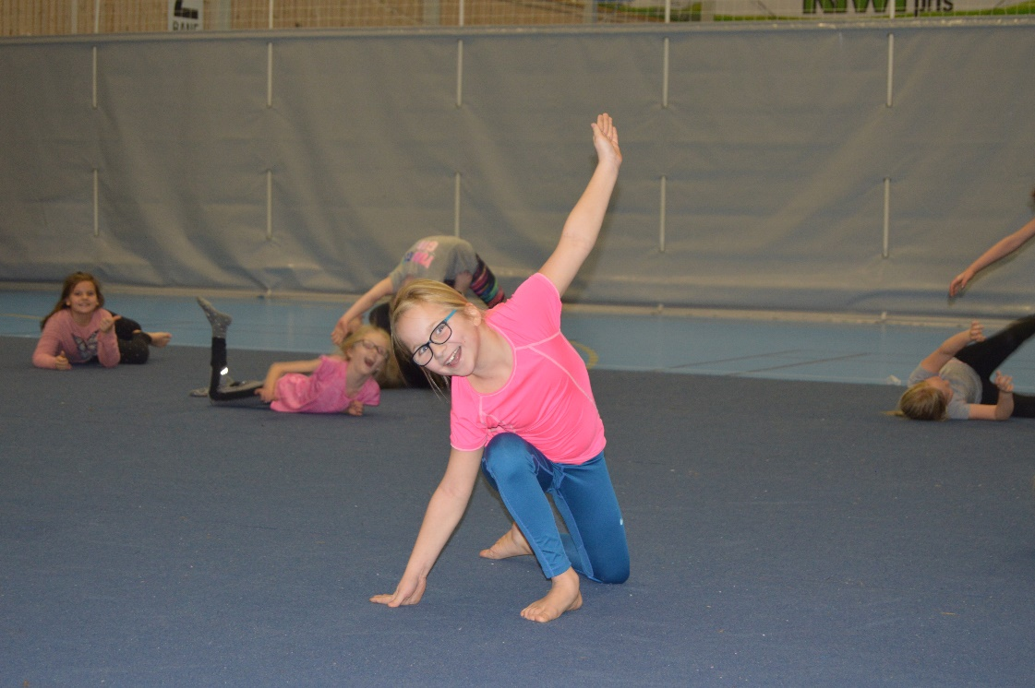

I løpet av 2018 er det avholdt 11 styremøter og 2 instruktørmøter. I tillegg til dette kommer møter med Rakkestadhallen, hovedstyret i RIF, Østfold Gym og turnkrets og Rakkestad Idrettsråd.
Instruktører for 2018 (vår/høst):

Turnparti | Instruktører
Foreldre/barn 1-2 år | Vår og høst: Margrethe Kjeve og Inga Torper
Foreldre / barn 3-4 år  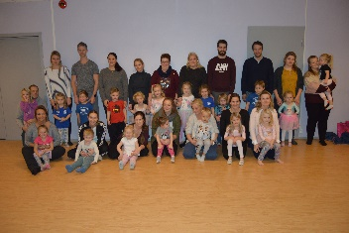  Bildet er fra høsten 2018 | Vår: Margrethe Kjeve, Inga Torper og Siv Stousland  Høst: Margrethe Kjeve og Inga Torper
5 – 6 år  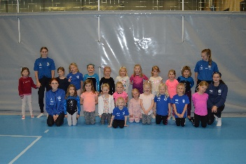  Bildet er fra høsten 2018 | Vår: Hennika Solbakken, Anna Nærby, Gunn Margit Kopperud og Malin Heier  Høst: Charlotte Salamonsen, Hannah Frøvik, Mathilde Tveten og Karolina Marciniak.
Trampett 5-8 år  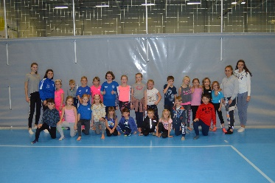  Bildet er fra høsten 2018 | Vår: Tuva Hansen, Ronja Marie Langbråthen og Sara Schei Studsrud  Høst: Tuva Hansen, Ronja Marie Langbråthen, Hannah Førrisdahl og Sara Schei Studsrud
7 – 8 år  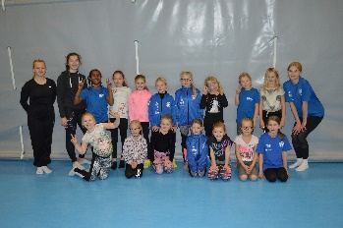  Bildet er fra høsten 2018 | Vår: Stine Hagen Hellstrøm, Hannah Frøvik og Madelen Lintho  Høst: Malin Heier, Kristina Holøs, Thea Lindbakk
9 – 10 år  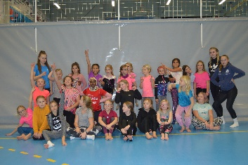  Bildet er fra høsten 2018 | Vår: Henriette Holmsen, Camilla Kjeve, Kristina Holøs og Mathilde Tveten  Høst: Hennika Solbakken, Anna Nærby, Linnea Habel
Junior  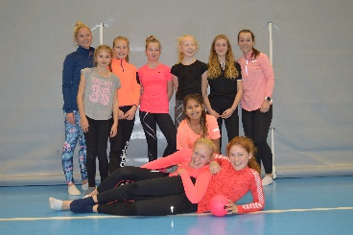  Bildet er fra høsten 2018 | Vår: Christine Høie og Malin Glenge  Høst: Camilla Kjeve og Oda Sigdestad
Senior  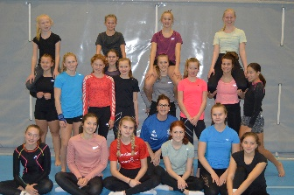  Bildet er fra høsten 2018 | Vår og høst: Christine Høie
Trampett/ Trampoline 9-12 år  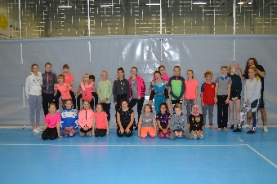  Bildet er fra høsten 2018 | Vår og høst: Daniel Grønning, Tuva Hansen, Ronja Marie Langbråthen, Emely Veiby og Ingvild Romfog
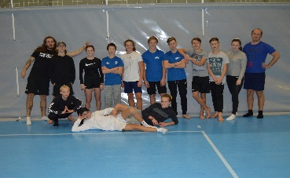  Trampett 13  Bildet er fra høsten 2018 | Vår og høst: Simen Knudsen, Jørgen Kopperud, Daniel Grønning, Emely Veiby
Aerobic | Vår og høst: Lise Merethe Haug Løken
Morotrimmen  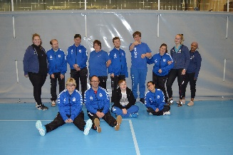  Bildet er fra høsten 2018 | Vår: Elise Lilletorp Lien og Lars Vergard Fosser  Høst: Elise Lilletorp Lien, Sara Gjulem og Ridwan Badri Ibrahim

Nytt av året 2018 er at vi har gjort om partiet som tidligere het «parti 11-12 år» til å bli juniorpartiet vårt, hvor alle som er 11+ kan delta. Vi har også gjort om vår tidligere «MixTropp» til å bli et seniorparti, og det er instruktøren selv som plukker ut hvem som skal gå på partiet. Grunnlaget for at vi har valgt å løse det på denne måten, er at vi fortsetter arbeidet fra 2017 med å danne en ungdomstropp i turngruppa. Med denne ungdomstroppen som nå er i gang med å utvikle seg, ønsker vi å etter hvert kunne delta på konkurranser og øke ferdighetsnivået på dette partiet. Vi sitter med positive erfaringer etter at denne løsningen ble praktisert i fra januar 2018. Vi har også opplevd at juniorpartiet har sunket i medlemstall grunnet seniorpartiet. Gymnastene velger heller å bare delta på seniorpartiet og vi mister dermed gymnaster på junior. Dette tar vi med oss inn i 2019 og forsøker å finne en løsning.

Trenerne våre på det eldste trampett partiet kom etter nyttår med et ønske om å få enda en dag med trening. Styret så på dette som positivt engasjement fra trenerne og fikk økt treningstiden til trampett 13+ med enda en dag. De har gjennom 2018 hatt treningsdager på både mandag og onsdag. I tillegg til å øke treningstiden sin hadde trenerne et stort ønske om at vi kjøpte inn en pegasus som kan brukes i treningene fremover. Til tross for en stor utgift ønsket styret å møte trampett trenerne på deres ønske. Vi søkte derfor Idrettsrådet om støtte og fikk innvilget 30 000 kr til innkjøp av pegasus. I tillegg fikk vi 35 000 kr fra hovedstyret som også gikk til innkjøp av pegasus. Vi håper vårt nye apparat vil glede mange barn og ungdommer i fremtiden og setter stor pris på hjelpen vi har fått til å kjøpe denne.

Ellers dette året har treningsdagene vært mandag, tirsdag, onsdag og torsdag. I år som i fjor har trenerne våre selv tatt initiativ til egentrening i hallen. Da har de fri tilgang til turngruppas apparater og de får selv mulighet til å utfolde seg i hallen.

Antall medlemmer
Turngruppa hadde 323 medlemmer i 2018. Med 413 medlemmer i 2017, ser det ut som vi har en medlemsreduksjon på nesten 25%. Vårt inntrykk er at dette ikke stemmer, og at det antageligvis er rapportert inn for høyt tall i 2017. Dette jobbes videre med, men er ikke avklart når årsberetningen skrives.

Antall partier/instruktører
I 2018 hadde vi til sammen 11 partier med 28 instruktører på våren og 26 på høsten. Vi er veldig fornøyd med instruktørene våre, og det er viktig for styret å møte dem på deres ønsker og forslag. Det er en stor jobb i forkant av hver sesong med å få tak i nok instruktører, og instruktørkontakten vår gjør en enorm innsats for å få alt i boks før vi går ut i ferie.

Medlemsregistrering
Turnguppa benytter seg av klubbsekretæren som er ansatt i Rif til å holde orden på medlemsregisteret vårt. Det elektroniske medlemsregisteret Mysoft som er påkrevd av Norges Idrettsforbund er også brukt i 2018. Ved oppstart i januar og august stiller styret opp og møter gymnastene i inngangen til hallen for å registrere dem. Dette blir gjort de to første ukene, deretter er det trenerne selv sitt ansvar å fylle inn skjemaer til nye gymnaster gjennom året. Ved at styret tar denne jobben i starten av hver sesong, letter det arbeidet til trenerne betraktelig da de kan fokusere på treningene og gymnastene sine i stedet for å bruke tiden på innmelding.

KURS 2018

Hva | Hvor | Når | Hvem
Trener 1 krus | Askim | 4-6 mai og 25-27 mai | Kristina Holøs, Mathilde Tveten, Hannah Frøvik og Gunn Margit Kopperud
Sikringskurs 2 trampett | Oslo | 10-11 november | Daniel Grønning

Vinterfestivalen 2018
Østfold Gymnastikk- og Turnkrets sin vinterfestival ble arrangert av Borge turnforening i Kongstenhallen 18 februar 2018. Fra Rakkestad deltok det 12 gymnaster fra MixTroppen. Partiet viste frem samme show som de viste frem på turngruppas juleoppvisning i 2017. Styret konkluderte i etterkant av arrangementet at det var et enkelt opplegg hvor gymnastene selv måtte ha med matpakke. Det var bare lagt inn ti minutter med øving til hvert nummer samt felles åpningsshow og avslutningsshow. Fra styret deltok en representant som sammen med trener til MixTroppen tok ansvar for gymnastene denne dagen.

Foreldrenes time
I uke 9 ble foresatte og besteforeldre invitert til å se barna sine i aksjon på en vanlig trening i hallen. Dette gjaldt partiene i alderen 5-12 år, og foreldrenes time skjer i vanlig treningstid. Styret serverte kaffe, saft og boller til foreldre, utøvere og instruktører. Vi opplevde stort oppmøte alle dagene, men det ser at det er flest foreldre på de yngste partiene. Vi får tilbakemeldinger fra foreldre som synes det er hyggelig å kunne få lov til å se på treningene denne dagen, da vi ellers i året er strikse på å ha alle andre enn gymnastene oppe på tribunen under trening.

Kretsting
Kretstinget ble i år arrangert i Strømstad 3-4 mars. Anna Sofie Lier, Kaja Irene Aldar Westlie, Tuva Hansen og Lill Beate Kjennerud deltok fra Rakkestad. Det var en hyggelig helg, med viktige temaer som ble tatt opp på møtene.

På kretstinget ble det blant annet bestemt at Rakkestad skal arrangere vinterfestivalen i 2020 og Fredrikstad skal arrangere gymnastikkfestivalen samme år. Lasse Hausser var tilstede og holdt et motiverende foredrag om ungdom og idrett, og viktigheten rundt sikring på trampett og trampoline var temaer flere ganger gjennom helgen. Christine Høie som har flere år bak seg i kretstinget ble gjenvalgt til vara ett år til.

Aktivitetsdag for aerobicdamene
På et styremøte høsten 2018 kom det opp et forslag om å organisere et arrangement for damene i turngruppa. Stort sett er det barn og ungdom som får ulike tilbud, men denne gangen ønsket syret å sette fokus på våre eldste gymnaster. 10. mars leide vi inn Ida Sorknes fra Family Sports Club og inviterte aerobic damene opp til Family Sports Club sine lokaler hvor hun hadde to økter med trening sammen med damene. Mellom øktene hadde vi lagt inn en lengere lunsjpause hvor vi hadde bestilt baguetter fra Mariannes Lunsjbar. Det var ca 12 damer som var med denne dagen, og tilbakemeldingene var positive, både fra instruktøren selv og fra deltakerne.

Alternativ treningsuke
I uke 11 var hallen stengt på grunn av ungt entreprenørskap og vi oppfordret trenerne våre til å legge opp til en alternativ trening fremfor å avlyse. Trenerne satte i gang og planla, og vi hadde blant annet flere partier på klubbhuset hvor de spilte spill og lekte, et parti gikk i Fladstadparken og hadde konkurranser og et annet parti gikk samlet ned til Fladstad barnehage og lekte. Til tross for god planlegging og tidlig informasjon ut til foreldrene var det få gymnaster som deltok på dette. Styret tar med seg dette til neste år og vurderer et annet opplegg og evt endringer for å øke oppmøtet.

17. mai
Styret og turnere møtte opp i RIF dress og deltok i borgertoget. Leder i turngruppa hadde med seg utstyr og rekvisitter som ble delt ut til de som møtte opp, noe som endte med at turngruppa vant Borgertogprisen 2018.

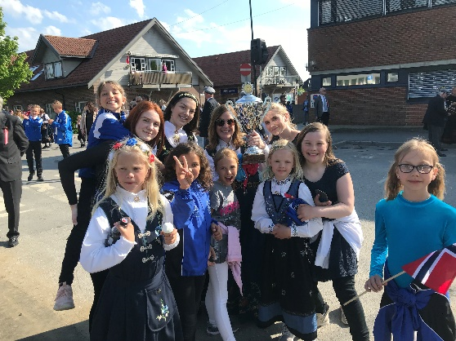
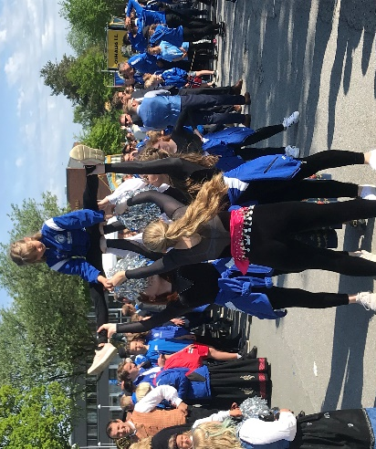

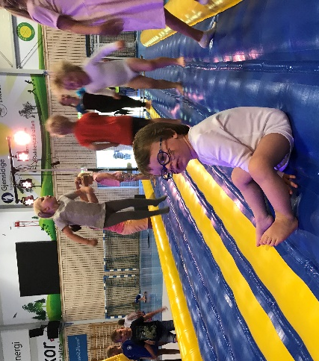
Sommeroppvisning 30. mai
Tradisjon tro arrangerte vi sommeroppvisning i Rakkestadhallen som en avslutning på vårens turnsesong. Til tross for at styret merker at vi har gjort dette en del ganger og styremedlemmer tar automatisk sine oppgaver, så ligger det mye planlegging bak. Vi satte opp et ekstra styremøte i mai slik at vi var sikre på å være i rute til oppvisningsdagen. Årets åpningstale ble holdt av æresmedlem Mette Jensen Messa som videre introduserte årets konferansier Kaisa Storeheier. Vi hadde ikke noe spesielt tema for denne oppvisningen og trenerne fikk selv gi utløp for sin kreativitet og fantasi, noe som resulterte i et flott show med glade og flinke barn og ungdommer. Kasserer telte opp til 300 betalende voksne og 67 barn og med 8260 kr i inntekt fra loddsalget. Styret var fornøyd med årets sommeroppvisning.

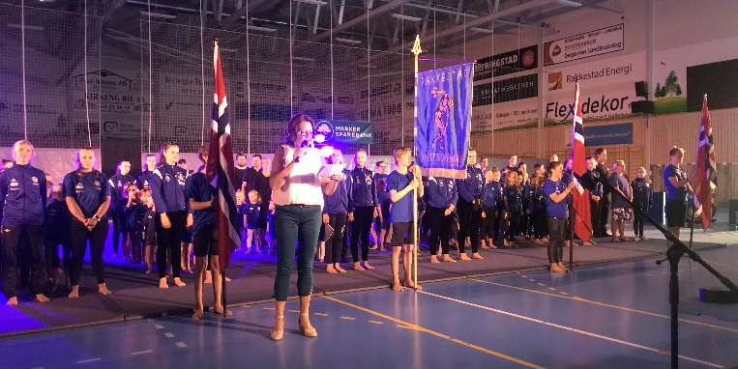

Gymnastikkfestivalen 2-3 juni
Arrangør i år var Sarpsborg Turnforening, og gymnastikkfestivalen ble gjennomført i Sarpsborghallen, med overnatting på St. Olav skole. Her deltok vi med 48 gymnaster, i tillegg til 17 trenere/styremedlemmer og foresatte.

Det er viktig å ta vare på gymnastene våre når vi reiser ut på slike arrangement. Styret var godt forberedt med nok voksne/trenere og vi sørget for å handle inn masse frukt og sukkerfri saft som vi fylte på underveis mens treningene foregikk. Av erfaring opplever vi lang tid mellom hvert måltid og synes det kan være greit å ha noe ekstra å tilby gymnastene våre gjennom dagen. Dette falt i god smak og mye frukt gikk med. Vi handlet også inn litt ekstra godteri til trenerne som overnattet, som de kunne kose seg med når gymnastene hadde falt til ro om kvelden.

Vi hadde en periode med lav påmelding til dette arrangementet noe styret synes var veldig synd med tanke på alt det positive dette arrangementet førte med seg. Vi tok derfor en drøfting på hva vi kan gjøre for å øke påmeldingene og fant ut at informasjonen ut til foreldrene i forkant har vært alt for dårlig. Vi startet med å informere trenerne våre om hva som skjer på gymnastikkfestivalen og at de er pliktet til å delta hvis de har partier i alderen som blir invitert, noe som vi også fikk inn i kontrakten som de skriver under når de binder seg til oss som trener. En positiv innstilling og stort engasjement fra trenerne når dette arrangementet skal legges frem for gymnastene, tenkte vi var en god start. Deretter utformet vi et meget detaljert og informativt skriv hvor helgen ble beskrevet ned til minste detalj. Vi informerte om kontaktinfo til voksne som skal være med, skrev en pakkeliste, og beskrev ulike aktiviteter og tidspunkt gjennom helgen. Dette skulle vise seg å hjelpe betraktelig og påmeldingene økte og har fortsatt å øke etter at disse grepene ble tatt. Styret er fornøyd med årets gymnastikkfestival, både med innsats fra våre egne instruktører og arrangørenes opplegg.

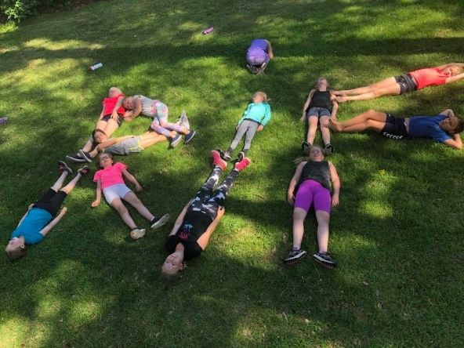

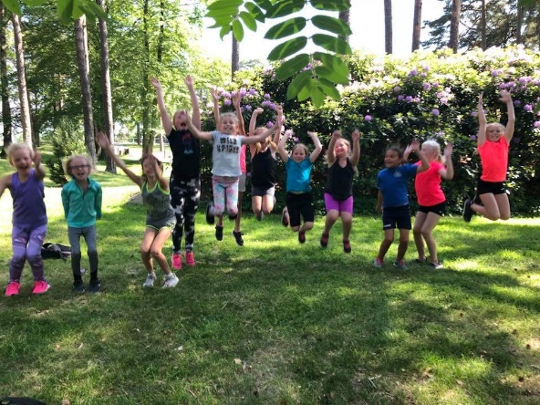
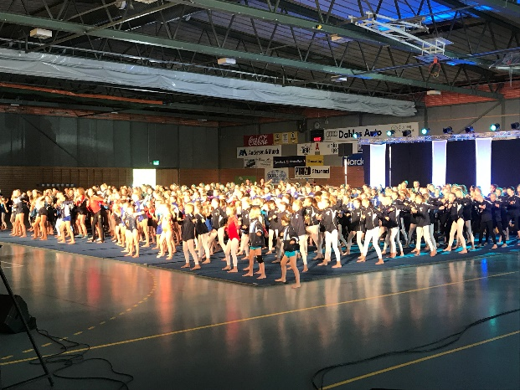

Sommeravslutning
6 juni arrangerte vi sommeravslutning for styret og trenerne, hvor vi ba inn til båttur med Nicoline. Dette hadde vi gjort ved en tidligere anledning og visste at det ville falle i smak. Det var mange som ønsket å bli med denne kvelden og skipperen førte oss hele veien inn til Romsundet. Det ble både bading, grilling og godterispising, noe som førte til en stille og sliten gjeng i minibussen på vei hjem. Vi hadde en veldig fin og koselig ettermiddag/kveld på sjøen og var nå klare for å sette «turnting» litt på pause mens vi nøt
sommerferien vår.
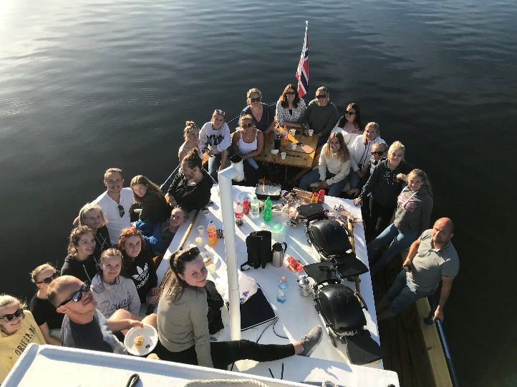
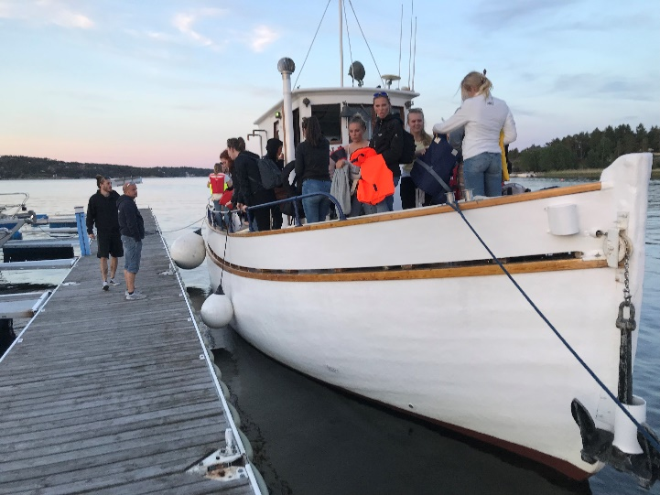

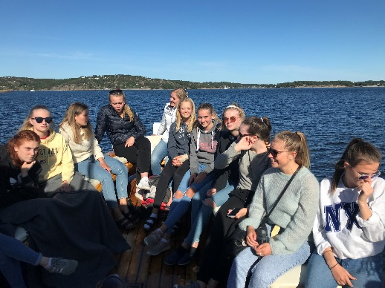
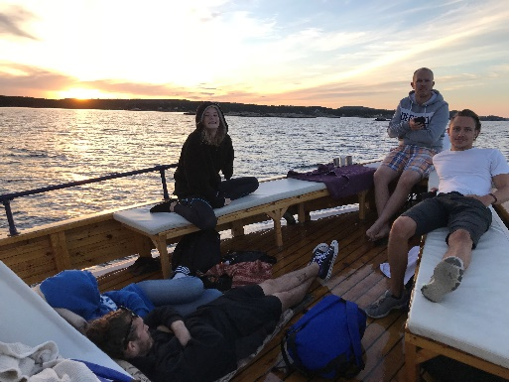
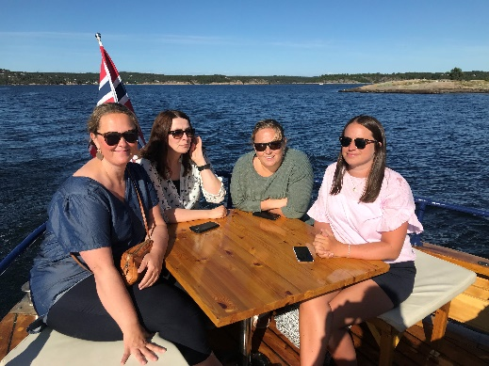

Markens Grøde 10-12 august
Det var igjen året for at Markens Grøde skulle arrangeres og turngruppa ønsket å delta med egen stand. Styret organiserte alt med vakter, rigging av utstyr og rydding søndag kveld. Vi delte opp helgen med 2-3 timer per vakt og sendte ut oversikten til trenerne som selv satte seg opp på ønskede vakter. Vi fikk utstyret fraktet til messeområdet og ordnet i stand et fint område med masse leker og turnutstyr. Værgudene var ikke helt med oss denne helgen og det ble en del regn og mye vind. Av den grunn måtte standen vår «stenge» i perioder med tanke på sikkerheten til barna. Vi så allikevel at ved opphold så trakk standen vår til seg mange barn, noe vi synes er veldig morsomt. Med deltakelse på dette arrangementet ønsker vi å bidra til lek og moro for barna, samtidig som vi kan trekke til oss nye medlemmer i turngruppa.

Instruktørmøte 22 august
Sommerferien var over og det var på tide å komme i gang med høstens turnsesong. Vi inviterte til instruktørmøte for å informere om aktiviteter denne høsten. Vi hadde også noen nye trenere som skulle starte og det er viktig for oss å ønske de velkommen og hjelpe de litt i gang. Instruktørmøtet er til for at styret skal videreformidle relevant informasjon til trenerne våre, men dette er også gjensidig. Vi åpner opp for drøfting, diskusjoner og ønsker fra trenerne og jobber alltid med å ha et godt forhold alle sammen. Det er instruktørkontakt og leder som har hovedansvaret for disse møtene, men hele styret er velkommen til å delta. Dette er for å vise hvem som sitter i styret til en hver tid, hvilke oppgaver man har og på den måten håper vi at trenerne får et oversiktlig bilde av hvordan turnstyret ser ut.

Åpen dag
Lørdag 15. september ble det arrangert åpen dag i Rakkestadhallen. Arrangementet varte fra kl.10.00-13.00 og alle barn fra 1-6 år var invitert. Vi opplevde stort oppmøte og turngruppas trenere stilte opp og tok med seg barna på en hyggelig og aktiv dag med turn i fokus. Kiosken var åpen med salg av vafler og kaffe. I forkant av arrangementet hadde styret laget lapper og gitt ut til alle barnehagene i kommunen. Dette var nok hovedgrunnen til det store oppmøtet og vi tar med oss suksessen videre til neste år. Vi ser på dette arrangementet som meget positivt for turngruppa med tanke på rekruttering. Alle barn er velkomne og ved å legge arrangementet tidlig i sesongen har nye medlemmer mulighet til å starte samme sesong.

Sosial sammenkomst for trenere
Når hallen var ryddet etter åpen dag lørdag 15. september inviterte vi med trenerne til Fladstadparken for grilling og frisbee-spilling. Det var ikke det beste oppmøte med trenere denne ettermiddagen, men 8 stk kom og hadde en hyggelig ettermiddag ute sammen med leder og instruktørkontakt.

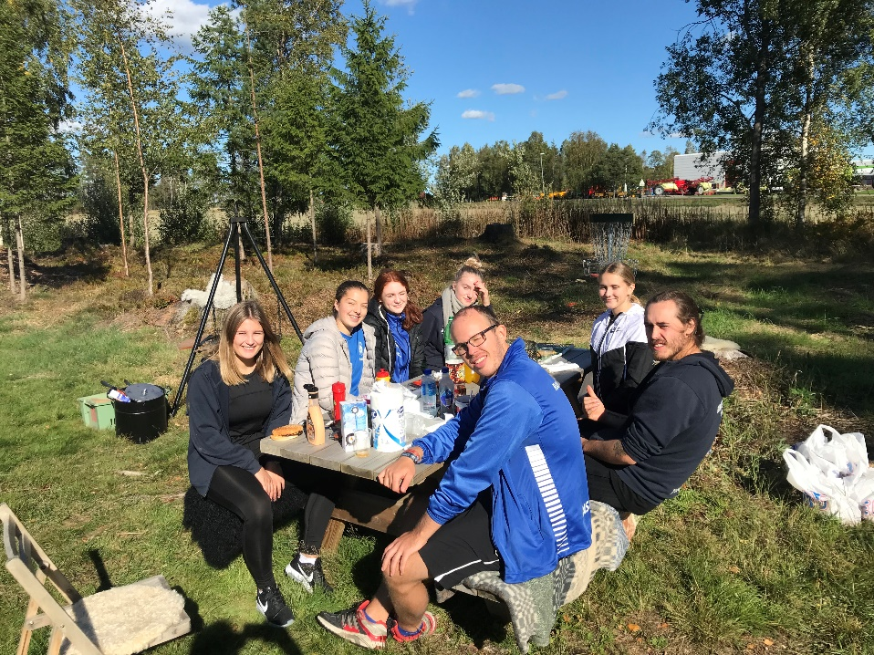

Turndøgn 13-14 oktober
Turndøgnet vårt har blitt et av årets høydepunkter, men også et arrangement det kreves mye av fra styret. Døgnet må planlegges og organiseres, eksterne instruktører må leies inn og mat må bestilles, hentes og deretter lages. Trenerne våre stiller opp også denne helgen noe vi er veldig glad for. Uten dem hadde det ikke vært mulig å få i havn dette arrangementet, da det er de selv som tar ansvar for sine partier under aktivitetene på lørdagen. I år inviterte vi Rygge IL turn til å instruere gymnastene i gymhjul. Rakkestad har tre gymhjul som ble kjøpt inn for flere år siden, men som vi ikke har hatt anledning til å bruke grunnet manglende kurs. Det var stor stas når disse gymhjulene ble tatt fram og vi vurderer å inkludere de mer inn i treningene våre etter hvert. Vi fikk også besøk av noen gutter fra Rakkestad IF fotball som hadde trening og lek med baller. Våre egne ungdomsrepresentanter i styret hadde laget i stand en natursti med morsomme oppgaver som foregikk både inne i hallen og utenfor, både rundt hallen og inn i Fladstadparken. Ann Kristin Berg fra Family SportsClub kom og hadde aerobic og styrketimer i speilsalen og en gruppe med ungdommer fra Mysen cheerleading hadde timer med kast, hopp og andre akrobatiske øvelser. Gaute Austenberg fra Rakkestad frisbeeklubb tok med barna ut i Faldstadparken og spilte frisbee i det nye anlegget. I tillegg hadde våre egne trenere tatt fram trampett/airtrack og trampoline som også ble en del av det rullerende opplegget.

Mens første økt med aktiviteter foregikk i hallen tok en gjeng med styremedlemmer ansvar for å steke og smøre baguetter slik at dette lå klart til lunsjpausen. Det ble også skjært opp frukt som stod tilgjengelig for gymnastene hele dagen. Når alle gruppene hadde vært innom alle postene med aktiviteter var det tid for litt avslapning og «fri lek» i hallen. Vi hadde en instruktør med godkjent klatreveggkurs stående ved klatreveggen, slik at barna kunne få prøve seg på dette når det måtte passe dem. Kl. 19.00 var det tid for pizza i kantina, og deretter satte vi på film i aulaen for de som måtte ønske det. Barn fra 7-8 år ble hentet av sine foresatte kl.20.00, mens barn fra 9 år fikk tilbud om overnatting. Kl.23.00 ble alle sendt til sine klasserom og nattevakten tok opptelling og sørget for alle var på plass. Natten gikk fint for seg. Dagen etter ble det servert frokost i kantina og hjemreise kl.09.00.

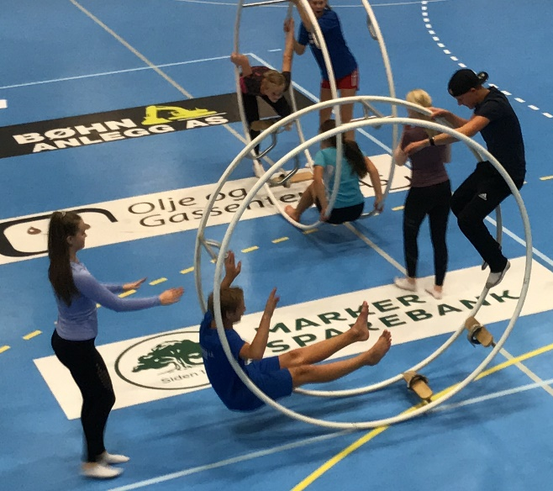
Det var totalt 70 påmeldte i tillegg til trenere, innleide instruktører og medlemmer fra styret i hallen dette døgnet. I etterkant har styret evaluert arrangementet og kom fra til at neste gang ønsker vi å inkludere trenerne i planleggingen. Dette som et tiltak for et enda mer variert opplegg siden vi nå har flere år med noe av de samme aktivitetene og tenker at trenerne kanskje kan ha andre ideer å komme med. Det gikk mye frukt i løpet av lørdagen og ser at behovet for ekstra påfyll i tillegg til rundstykkene vi serverte til lunsj er nødvendig. Styret er atter en gang veldig fornøyd med dette arrangementet og sitter med et inntrykk av at alle barn og ungdommer som deltok hadde et fint turndøgn.

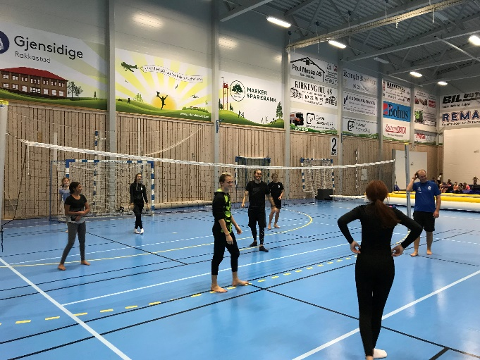
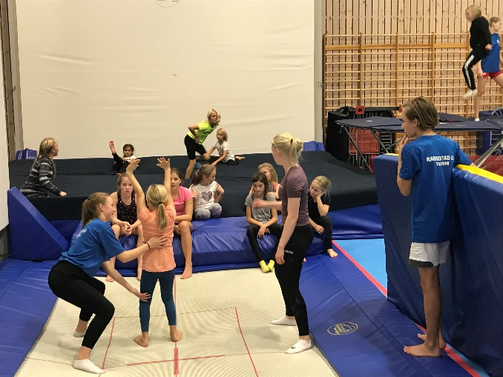

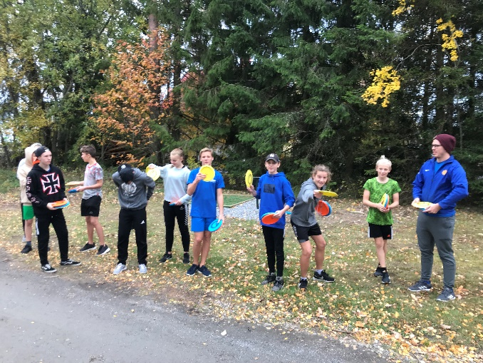
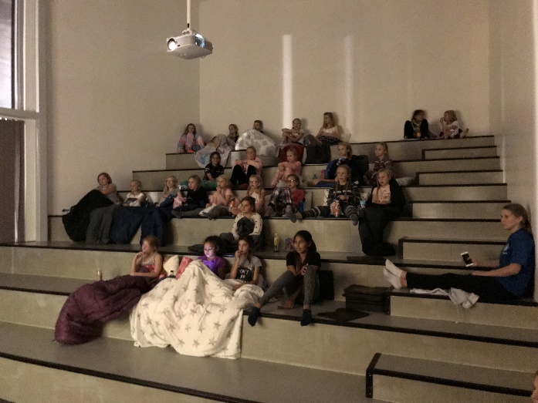

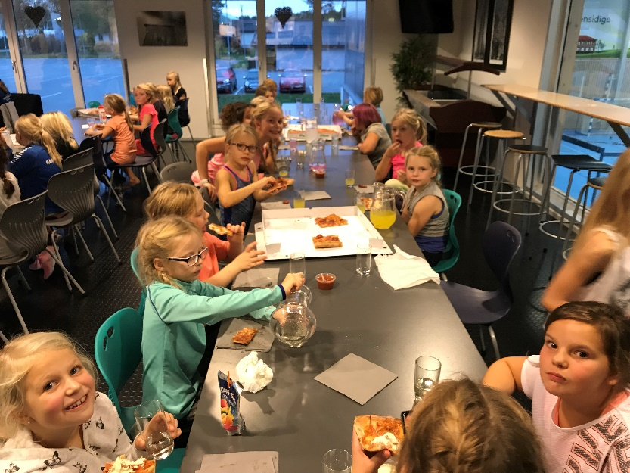

Morotrimmen
Rakkestad turngruppe er veldig heldig som har Morotrimmen som en del av oss, og vi ønsket å gjøre litt ekstra stas på denne gjengen i høst. Vi søkte derfor Idrettsårdet om støtte til innkjøp av nye treningsdresser til den treningsglade gjengen vår samt en sosial kveld i bowlinghallen som vil bli gjennomført i løpet av våren 2019. Søknaden ble godkjent og vi fikk 18 500 kr fra Idrettsrådet til å kjøpe dresser, og til å gjennomføre bowlingkveld. Dresser ble kjøpt inn og Morotrimmen viste seg stolt frem på årets juleoppvisning.

Juleoppvisning
Siste styremøte ble gjennomført 27.11.18 og det var juleoppvisningen som hadde hovedfokus. Styret følte seg godt i rute og klar for å ta i mot gymnaster, trenere og publikummere til årets siste arrangement og kanskje turngruppas største høydepunkt i løpet av året. Vi reklamerte for oppvisningen i forkant gjennom sosiale medier og for første gang valgte vi å droppe annonsering i avisen. Dette med bakgrunn i kostnaden den medfører men også fordi vi følte at vi nådde gjennom til flest mulig via facebook. Fredag ettermiddag møtte styret opp i hallen for å rigge i stand og gjøre mest mulig klart til dagen etter.

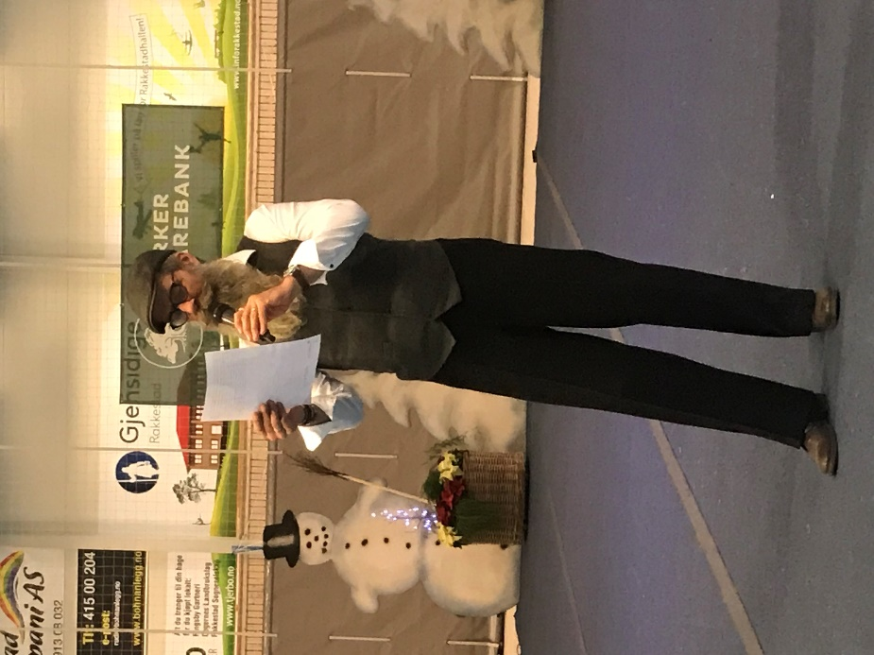
1.desember kl.09.00 møtte første parti opp til siste gjennomgang av sitt show og også sin siste trening før juleferien. Treninger foregikk i hallen hele lørdagen frem til showet startet kl. 15.00. Gutta fra Rainbow hadde vi booket et år i forveien og møtte opp lørdag morgen for å rigge på plass sitt utsyr av lyd og lys. I flere år har vi hatt de samme rekvisittene ute på matta under oppvisningen, men i år tenkte vi å fylle på litt. Vi forhørte oss med Bohus om de ønsket å hjelpe oss med dette og vi fikk låne både plastikkjuletrær med lys, nisser og lykter. Ringsby stilte opp med flotte blomsteroppsatser og matta vår ble utrolig fin og koselig. Vi ønsket også å gjøre inngangen til hallen så koselig og julestemt som mulig. Hans Erik Holmsen var snill og hjalp oss med å hogge juletrær og skaffe halmballer som vi satte opp som pynt ved inngangen. I tillegg hadde vi tent opp i to bålpanner og serverte gløgg og pepperkaker samt tent opp fakler.

Vi holdt dørene inn til selve hallen stengt hele lørdagen for å holde på spenningen til publikum, men også for å la gymnastene få trene i fred og ro. Kl.14.45 var gangen og uteområdet fylt opp med spente publikummere og vi åpnet stolt opp dørene og lot de finne sin plass på tribunen. Anna Sofie Lier og Iselin Jensen Messa åpnet oppvisningen med å fortelle om viktige hendelser gjennom året, takke dugnadsfolk, hovedsponsor og trenere. I år var vi heldige å få Øystein Kjøll til å ta på seg oppgaven som konferansier og han mestret oppgaven helt perfekt.

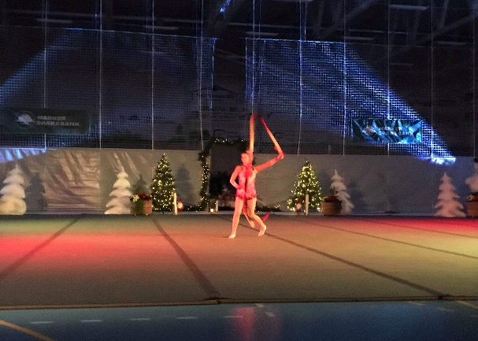
Atter en gang klarer styret å lage i stand en flott oppvisning, men med god hjelp fra trenerne våre som uke etter uke gjennom hele året stiller opp og lager i stand turntreninger til medlemmene våre. På selve oppvisningsdagen møter de opp tidlig og tar vare på barna hele tiden, slik at også denne dagen blir sosial og hyggelig for alle sammen. Vi er også avhengig å ha folk på dugnad denne dagen og har fått i gang en rullering på partiene for dugnadsjobb. Denne oppvisningen var det foresatte på trampett partiene 5-8 år og 9-12 år som stilte opp som kioskarbeidere, i tillegg til parkering – og brannvakter. Det var totalt 419 betalende voksne og 92 barn på denne oppvisningen og vi satte ny rekord på loddsalg hvor vi tok inn hele 13 400 kr.

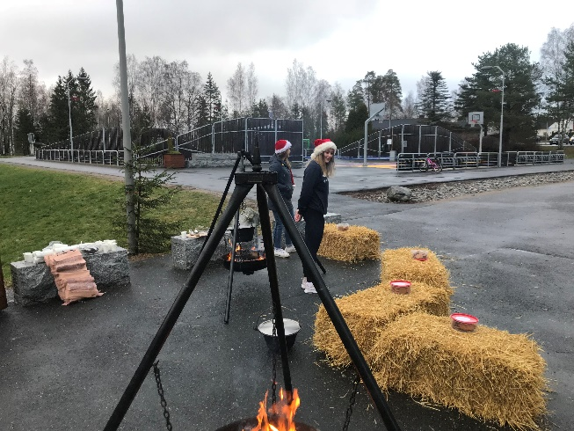
Lørdag kveld blir styret og trenere igjen i hallen for å rydde opp etter dagens arrangement. Litt etter litt sender vi hjem flinke trenere som har stått på hele dagen, og når hallen er helt tom og ferdig ryddet kan styret konkludere med et flott år i Rakkestad turngruppe. Vi var nå klare for en liten juleferie samtidig som vi måtte lade opp til et nytt år i januar.

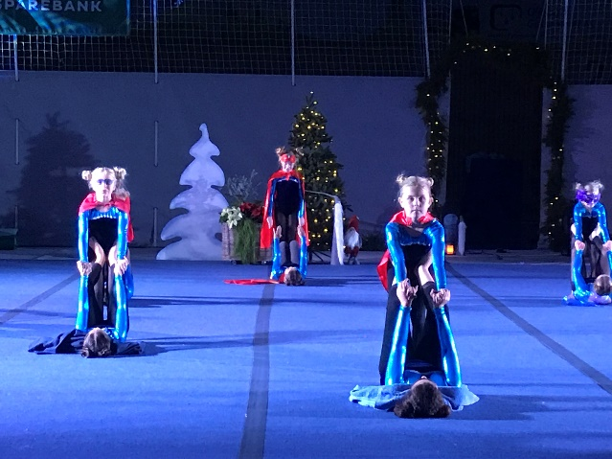

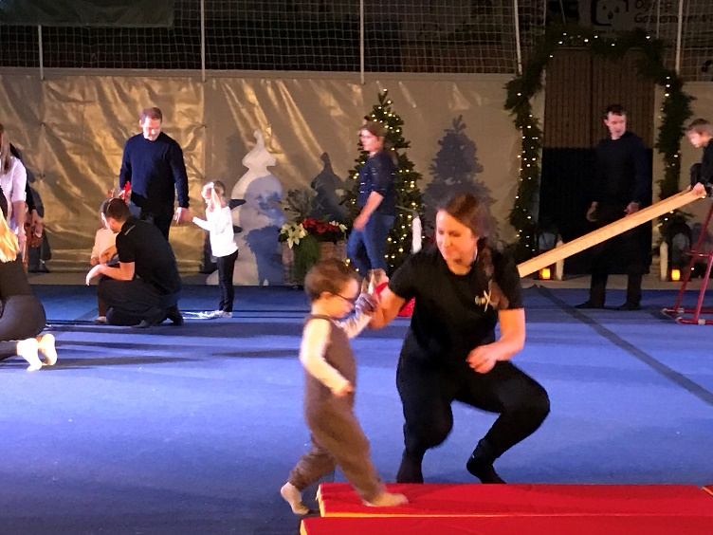

Juleavslutning
Tradisjonen til turngruppa er at juleoppvisningen blir gjennomført første lørdag i desember. Dette året falt oppvisningen på lørdag 1.desember og vi fikk inntrykk av at trenerne var veldig klar for ferie denne gangen og droppet rett og slett en felles juleavslutning sammen med dem. Med litt restespising av pølser, vafler, kaker og brus etter juleoppvisningen, en hyggelig julehilsen på facebook fra instruktørkontakt valgte vi å avslutte sesongen med dem slik. Styret derimot fikk invitasjon fra hovedstyret om julemiddag på Bye Kroa fredag 14.desemer sammen med hovedstyret, fotballgruppa, skøytegruppa og Rif sine gode hjelpere. Fem medlemmer fra turnstyret deltok og hadde en hyggelig kveld sammen med resten av Rif.

Sosiale medier
Gjennom 2018 har vi brukt sosiale medier mer og mer for å nå ut med informasjon til foreldre og gymnaster. Vi ser at med facebook som kommunikasjonskilde er det lettere å nå ut med relevant informasjon. Vi har blant annet opprettet facebookgrupper for hvert parti hvor trenere, instruktørkontakt, leder og sekretær har hovedansvar for å følge opp de forskjellige gruppene. Det er også mulig for foreldrene å legge inn beskjeder og spørsmål, og få raskt svar tilbake fra noen av oss som administrer gruppene. Etter at facebookgruppene har blitt opprettet, ser vi en nedgang i mailkommunikasjon og det er flere som tar kontakt med styret gjennom facebook. Vi synes også det er viktig å bruke vår vanlige facebook-side aktivt, slik at våre medlemmer kan se hva vi holder på med. Vi har derfor vært flinke til å legge ut innlegg både før, under og etter hvert arrangement for å dele litt av turnhverdagen vår i tillegg til at vi legger ut viktig informasjon.

Støtte/gaver
Moms komp: 29 000,-
Lam midler inkludert innsendte søknader (pegasus/morotrimmen): 108840,-
Marker Sparebank general sponsor. 50 000,-
Kretsen kursstøtte: 1000,-
Forbundet/kretsen: 4500 (støtte til sikringskurs)
RIR Pegasus støtte – 30 000 ,- + 5000,- RIF hovedstyre
Aktivitetsstøtte fra kommunen: 49 777,-

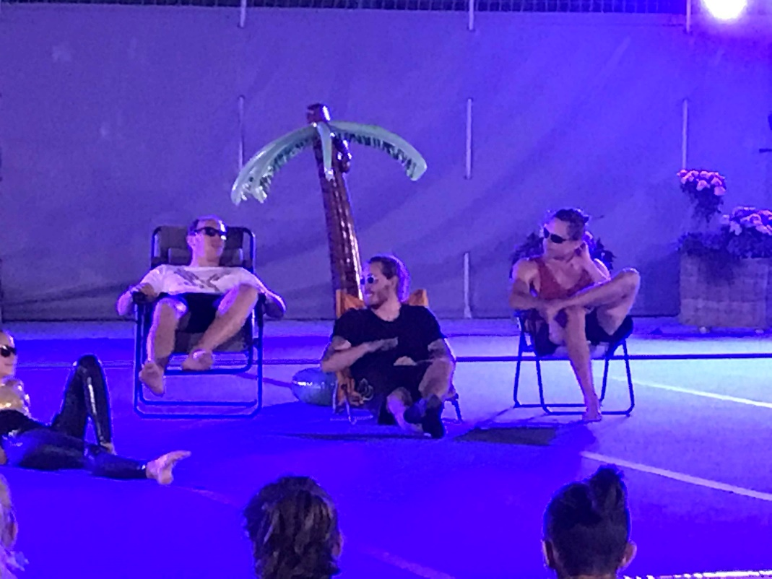

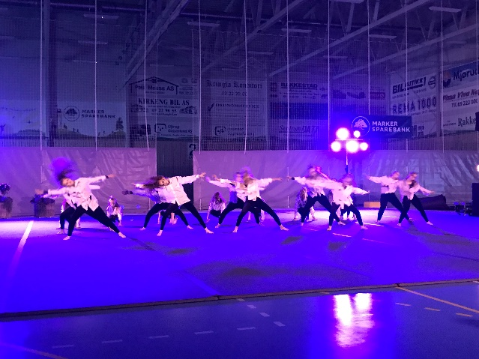

Avslutning
Turnåret 2018 er historie, men allikevel et år vi ser tilbake på som lærerikt og flott. Vi har vært flinke til å evaluere hvert arrangement vi har gjennomført og tar med oss positive og negative opplevelser til neste gang vi skal arrangere et lignende arrangement. Det har vært en fin og engasjerende gjeng som har sittet i styret dette året. Stå på viljen er det ingen ting å si noe på, og det er nettopp det en idrettsgruppe trenger. Vi er avhengig av en slik gjeng med dugnadsfolk for at bygdas barn, ungdommer og voksne skal ha et idrettstilbud å gå til hver uke.

Vi ser at interessen for turn fortsatt er stor i Rakkestad og dermed presser det turnstyret til å jobbe hardt og tenke nytt for hver sesong. Vi ønsker alltid flere medlemmer til oss, og jobber hele tiden med utvikling og nytenking. Det er fort gjort å gå i «gamle fotspor» og «gjøre som vi gjorde i fjor», noe som vi også skal så lenge aktiviteten eller arrangementet har vært positivt, samtidig som vi evner å tenke videre. I 2018 har vi endret noe ved organiseringen innad i turngruppa med bakgrunn i nettopp det å tenke nytt. Vi har gjort endringer hos to partier og har nå fått junior- og senior partier hos oss. En annen endring som har blitt gjennomført i 2018 er at vi har opprettet facebookgrupper for hvert parti og bruker disse gruppene aktivt som kommunikasjonskilde ut til våre medlemmer. Dette fortsetter vi med inn i 2019 og ønsker å være like aktive på facebook som vi var i 2018.

Mot slutten av 2018 ser vi at økonomien til turngruppa begynner å bli akkurat på grensa, og vi må tenke økonomisk rundt hvert arrangement vi arrangerer. Tidligere har turngruppa hatt god økonomi, og vi har kunnet «koste» på oss det lille ekstra om vi har ønsket det. Dette må nå endres på og vi må prioritere hva vi ønsker å bruke pengene våre på. I 2019 fyller turngruppa 80 år, og vi gleder oss til å kunne feire bursdag sammen med hele turngruppa. Vi har satt sammen en jubileumskomite som tar ansvar for å få til en flott feiring. Dette må vi bruke litt penger på, og vi har budsjettert med 20 000 til bursdagsfeiringen vår, noe som vil gå på bekostning av andre arrangement.

Vi gleder oss masse til det kommende året, både fordi vi går inn i et jubileumsår, men også fordi gjengen som sitter i styret samarbeider godt og vi får hjulene til Rakkestad turngruppe å gå rundt, samtidig som vi har det hyggelig sammen. I februar skal vi ha årsmøte, og tre av styremedlemmene takker for seg og vi ønsker fire nye medlemmer velkommen.

Rakkestad 15.01.19

For styret:

Iselin Jensen Messa
Sekretær

